**常见故障处理方法**

|  |  |  |  |
| --- | --- | --- | --- |
| **拟制：** | **钟文锋** |  |  |
| **审核:** |  |  |  |
| **批准:** |  |  |  |
| **日期：** | 2017.05.02 |  |  |

修订记录

|  |  |  |  |  |  |
| --- | --- | --- | --- | --- | --- |
| 序号 | 完成日期 | 更改内容描述 | 拟制修订 | 审核 | 批准 |
| 1 | 年 月 日 |  |  |  |  |
|  |  |  |  |  |  |
|  |  |  |  |  |  |
|  |  |  |  |  |  |

目录

第1章. 目的 2

第2章. 适用范围 2

第3章. 常见故障 2

3.1 打开APP，显示一片空白 2

3.2 点击“创建策略”，出现“NaN00”字符 3

3.3 后台委托单提醒功能没作用 4

3.6 C++程序...................................................................................................................................5

3.9经纪人二维码..........................................................................................................................6

3.10绑定银行卡报错....................................................................................................................7

3.11建策略报错............................................................................................................................8

第4章. 附录 9

第5章. 附则（无） 9

# 目的

为了让运维人员尽快熟悉常见故障的处理方法，特制定此文档。

# 适用范围

此文档适用于具备Linux基础、MySQL基础且对系统和业务有一定熟悉程度的运维人员。

# 常见故障

## 打开APP，显示一片空白

现象：打开APP，显示一片空白

原因：option_system库中data_version_check表没配置h5页面地址或h5地址格式错误（如带有换行符等）

解决方法：填写正确的h5页面地址

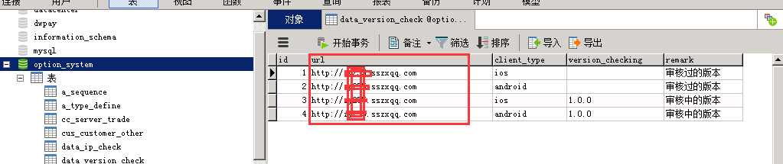

## 点击“创建策略”，出现“NaN00”字符

现象：点击“创建策略”，出现“NaN00”字符

原因：网络问题，还没加载出来

解决方法：重新打开页面进行加载或切换到顺畅的网络环境下使用

## 后台委托单提醒功能没作用

问题描述：

沪深通管理后台风控管理-风控设置里面设置的委托单提醒功能没作用。

问题原因：

在部署管理后台的配置文件wpmanager/script/AppConfig.js里面设置的刷新时间太长

解决方法：

修改配置文件wpmanager/script/AppConfig.js里面设置的刷新时间为5秒（之前设置的时间为30000秒）

截图：

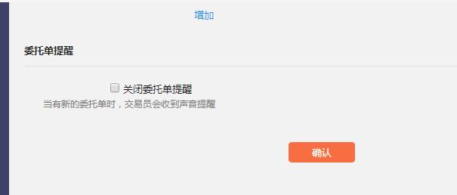

## C++程序

现象：

客户前端下单成功，管理后台没有数据

问题原因：

清空了数据后，没有重启C++（商品程序）

解决方法：

重新启动C++（商品程序），不论一期还是二期都要重启

截图：

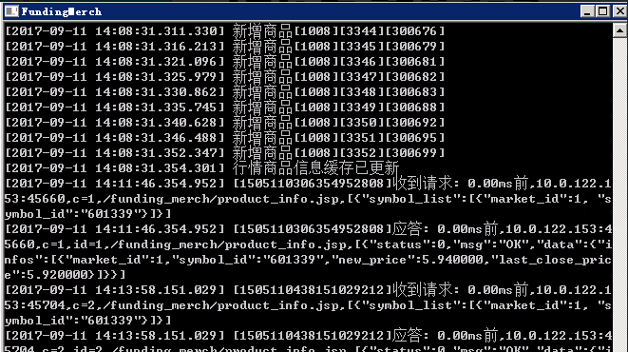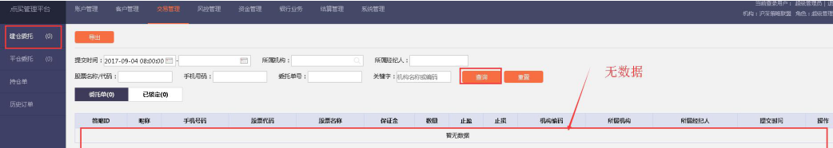

## 经济人二维码

现象：反馈大批量经纪人二维码分享出去，客户扫描后报错

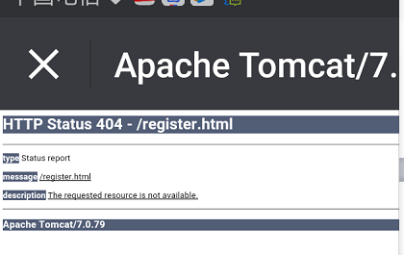

问题原因：

因为H5的访问地址变更，我们实现微信分享功能必须用到80端口，会与我们之前的环境冲突 所以再H5的访问地址加了一个后缀hst 之前二维码还是之前的地址所以需要重新生成

解决方法：

进自己的经纪人 点分享经纪人 会刷新二维码

## 绑定银行卡报错

现象：机构在后台绑定银行卡报错，提示“签约失败，该银行卡已经被其他人使用”

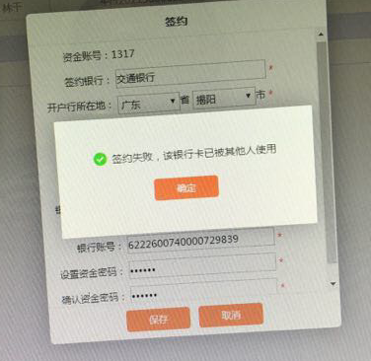

问题原因：客户已经在支付后台解绑了，数据库里面还有记录。

解决方法：首先要登录支付后台根据客户提供的手机号查看是否已经解绑，如果没有直接在支付后台点击解绑，即可；如果已经解绑还是提示这个报错，首线去策略交易后台——》银行业务，查看机构状态是否为解绑状态，如果不是，需要点击后面的操作栏解绑，进行解绑操作，然后登录数据库option_system库trade_bankcard表里面根据客户提供的银行卡号和手机号等信息，查看是否还有记录，如果有，直接删除这条记录；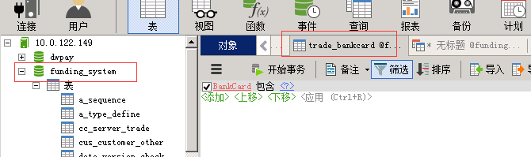

## 3.7建策略报错

现象：早上九点半开始后，客户在前端建策略，提示“此交易所商品休市”

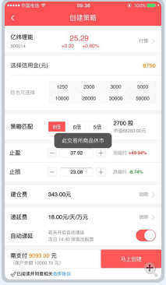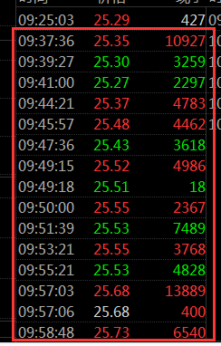

问题原因：这支股票25分有一笔竞价数据，正式开盘后，第一笔报价是在09:37:36（如下图），所以客户在09:36建策略是会报错

解决方法：打开点金手，查看这支股票的报价情况，查看当时是否有报价过来，如果没有，那么就是正常的；如果有，在根据当时的实际情况进行处理

## 用户收不到验证码

1）先让客户提供手机号，根据手机号去短信服务器上查询日志文件，如下图所示：

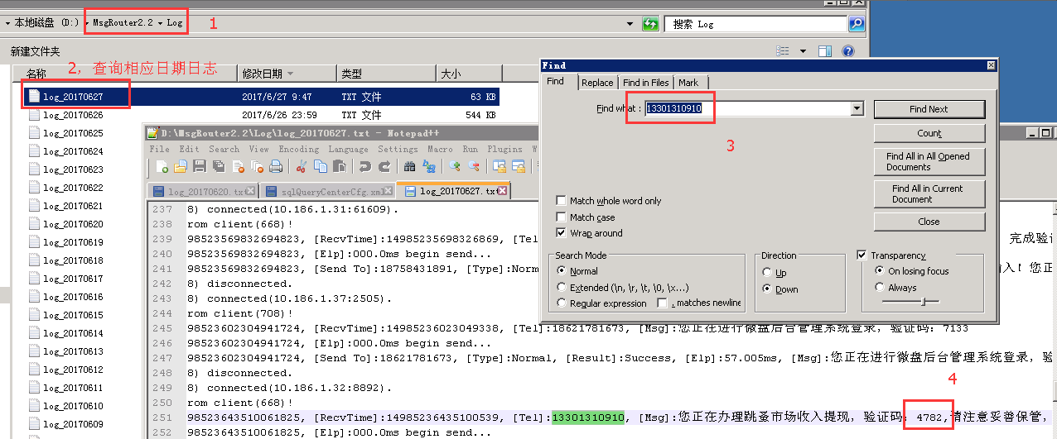

2）如果短信服务器查询成功，程序发送短信没有问题，就需要查找其他问题！

1）.建议查看下手机目前接收状态是不是正常，是否停机；

2）.手机长时间不关机，需要关机重启；

3）.是不是双卡双待的手机，把两张卡换一下；

4）.检查手机收件箱是否已满，删除一些短信；

5）.查看手机是否有拦截软件，将短信自动拦截；

6）.用户当日获取条数超额了；

7）.找运营商核实该号码是否在黑名单；

8）.建议用户清除下手机缓存再重新获取一下;

9）.银联入金收不到验证码的问题，需要找相关支付机构沟通；

10）.短信通道账户余额不足。

3）如查询不到或有报错，需要联系开发人员检查程序问题（此种情况很少）！

## 解绑银行卡

* 登录到管理后台-->支付系统-->绑卡管理-个人-->解绑；

1. 点击解绑，就可以修改绑定的银行卡信息了；（如果是灰色表示此银行卡可修改）。

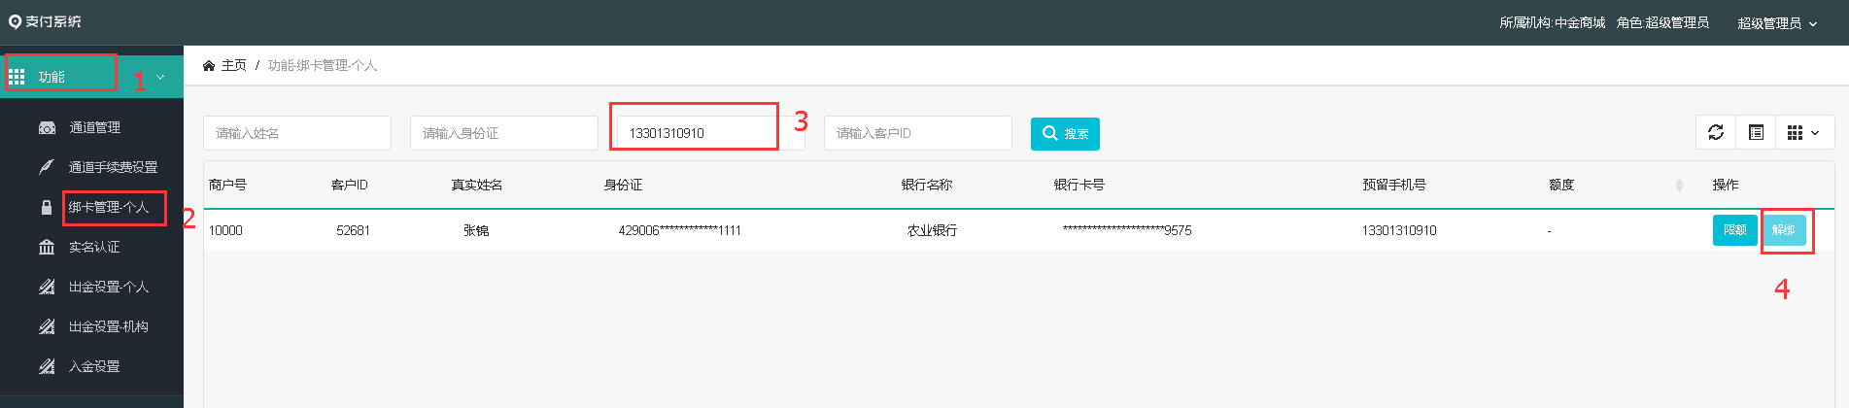

# 附录

# 附则（无）